EPTL02604737

Expediční příkaz 100160658

Doklad

Objednávka

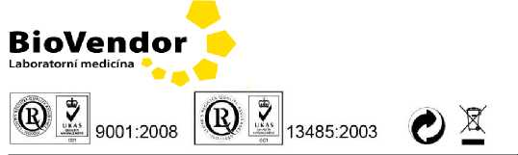

**Dodavatel BioVendor - Laboratorní medicína a.s.**

Karásek 1767/1 621 00 Brno Česká republika

IČ:63471507 DIČ: CZ63471507

v OR vedeném KS Brno, oddíl B, vložka 3917

Tel.: +420 549 124 111 Fax: +420 549 211 465

E-mail: [info@biovendor.cz](mailto:info@biovendor.cz) WWW: [www.biovendor.cz](http://www.biovendor.cz)

**Datum pořízení : 18.07.2016**

**Datum dodání : 01.08. 2016**

Na slupi 450/4

128 00 Praha - Nové Město

Česká republika

IČ: 00023728 DIČ: CZ00023728

**Odběratel REVMATOLOGICKY USTAV**

**Místo určení** REVMATOLOGICKÝ ÚSTAV, sklad

Na Slupi 4  128 50 Praha

Osoba příjemce: ▒▒▒▒▒▒▒▒▒Tel: +420 ▒▒▒▒▒▒▒▒▒ Česká republika

řádek Označení Množství Popis dodávky ± % DPH Celkem - DPH Celkem + DPH

č. Šarže Expirace J.cena bez DPH C.cena bez DPH sleva % po slevě po slevě

1 URS-9961-1 10.00 bal Cuvettes for UriSed 0.0 21.0

▒▒▒▒▒▒▒▒▒ 60000 60000 60000 72600

***Celkem CZK 72,000.00***